湘潭大学
自动化与电子信息学院
先进控制理论及应用课程作业

题 目： 浅谈电机的发展及应用

学 院： 自动化与电子信息学院
专 业： 电气工程
学 号： 202221623074
姓 名： 郝一星
指导教师： 王昭鸿

完成日期： 2023年6月

电机的发展及应用

1 永磁同步电机

1.1永磁同步电机简介
电机是以磁场为媒介，进行机械能与电能之间相互在转换的电磁装置。电机内部赖以进行能量转换的气隙磁场可由两种方式产生：一种是在电机内设置绕组，通电产生电磁场，实现电机内电能及机械能的转换；另一种由永磁体直接产生磁场，实现电机内电能及机械能的转换。采用第一种方式的电机如直流电机和三相感应电机，这类电机都有专门的绕组及相应装置通以电流进行电励磁带动电机旋转；采用第二种方式的电机取消了专门的电励磁机构，直接采用永磁体进行励磁，永磁电机由于永磁体固有的磁场属性，在进行充磁之后能够在不加外部能量的情况下在周围建立磁场。
世界上第一台电机是在1821年9月物理学家法拉第在发现电磁感应定律时问世，磁电机采用永磁体励磁的方式实现电机内电能及机械能的转换，但是当时永磁材料发展较为弱后，采用的永磁体为天然磁铁矿石，剩磁密度较低，不就被电励磁电机所取代。
随着钐钴永磁材料的问世，永磁电机迎来了新纪元，但是由于钐钴永磁材料材料价格昂贵，采用钐钴永磁材料的永磁电机大多应用在航空航天领域。国外代表产品为ABB公司为船舰推进研发的1.5MW永磁同步电机，国内代表产品为沈阳工业大学自主研发的3MW级永磁同步发电机。
1983年出现价格相对便宜的永磁材料钕铁硼，国内外的开始将永磁电机的研发又军用转变到民用电机中。代表产品为中国工程院院士唐任远教授主持研发的1.12MW永磁同步电机。
与电励磁电机相比，永磁电机体积小、结构简单、效率高，形状尺寸多样等特点显著，因此应用范围也越来越广泛。
永磁同步电机的分类主要有以下几种：
- 根据电机永磁体工作磁场方向的不同可将永磁同步电机分为：轴向磁场永磁同步电机和径向磁场永磁同步电机。
- 根据电枢绕组安放位置的不同可将永磁同步电机分为：内转子永磁同步电机和外转子永磁同步电机。如图1.2所示为内转子电机及外转子电机剖面图。
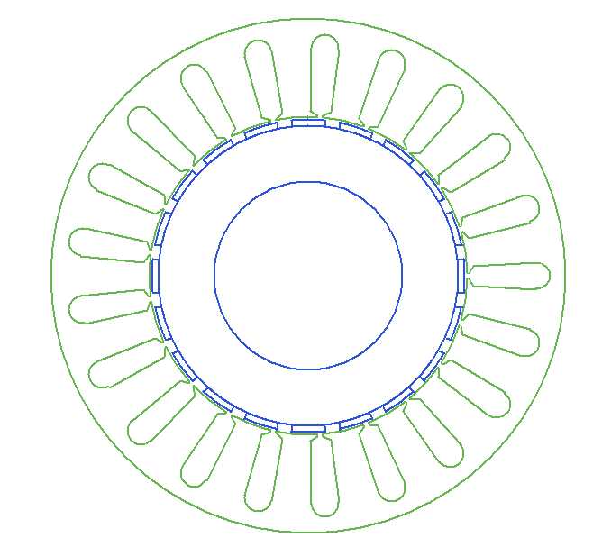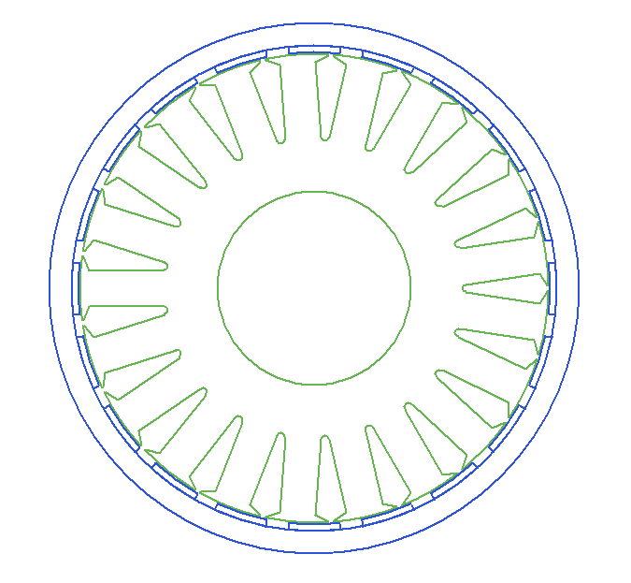
(a) 内转子电机剖面图 (b)外转子电机剖面图
图1.2 外转子与内转子电机剖面图
- 根据电源供电波形的不同可将永磁同步电机分为：正弦波永磁同步电机和矩形波永磁同步电机。
- 根据永磁体在转子上安放位置的不同可将永磁同步电机分为：表贴式永磁同步电机、内嵌式永磁同步电机和爪极式永磁同步电机。
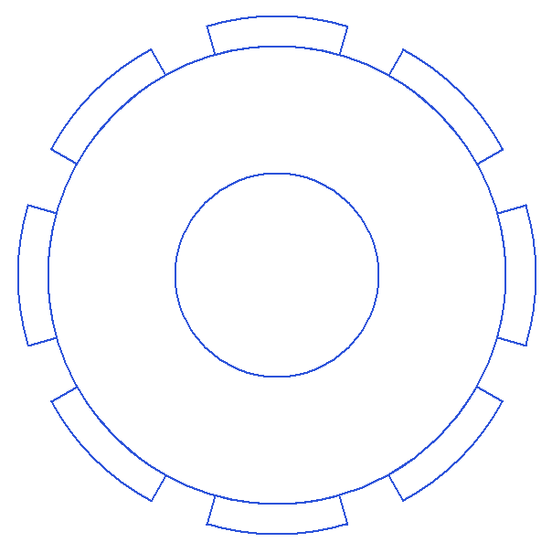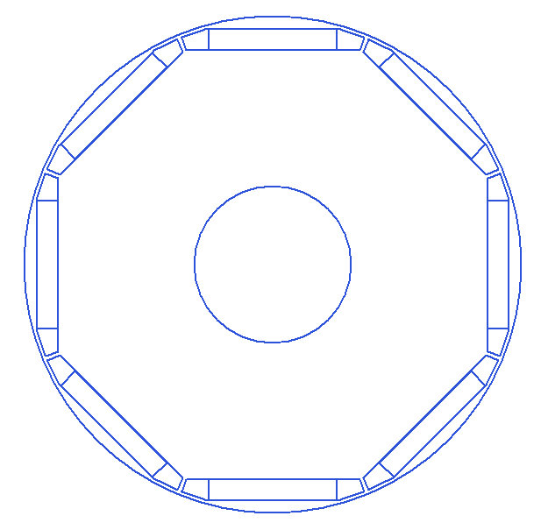
- 表贴式永磁同步电机转子 （b）内嵌式永磁同步电机转子
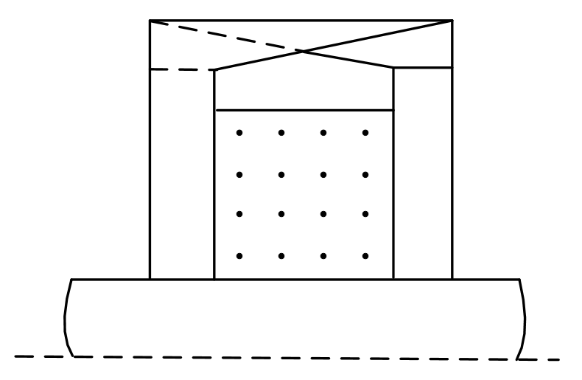
- 爪极式永磁同步电机转子
图1.3表贴式、内嵌式、爪极式永磁同步电机转子结构
一般将转速达到10000rpm或者转子表面线速度达到100m/s的永磁同步电机划入高速永磁同步电机范畴。高速永磁同步电机转速较高，转子表面线速度相对较高，与传统电励磁电机及普通中低速永磁同步电机相比，高速永磁同步电机可直接与传动轴相连，无需经过复杂的变速装置，结构更加简单，传动效率和功率密度更高。在高速机床、压缩机等需要高速传动领域具有广阔的应用场景，是目前世界上特种电机的研究热点之一。

1.2 高速永磁同步电机应用前景
随着永磁材料及永磁同步电机设计及工艺技术的不断进步，电机能够达到的极限转速也越来越高，由于高速永磁同步电机无需复杂传动机构，可直接与原动机或负载直接相连，转动惯量较小，动态响应更快的特点，应景成为响应节能减排国家计划的重点研究对象之一。基于以上特点，高速永磁同步电机主要应用前景如下：
（1）高速机床、压缩机等民用领域
将高速永磁同步电机应用在高速机床、压缩机等需要高速传动的领域，减少齿轮箱等传动机构，配合电机控制使电机动态响应更快。
（2）高速永磁同步电机由于转速快等特点，导致电机体积相对较小，在高精度加工等领域中，能够提供给电机安装的空间较小，采用高速永磁同步电机可减小安装尺寸。
（3）舰艇推进、供电设备等军用领域
与传统采用柴油机作为动力的螺旋推动设备相比，高速永磁同步电机具有体积小、功率密度大、噪音小等特点。因此在船舰推进、供电领域高速永磁同步电机具有广阔的应用场景。
（4）分布式发电系统领域
在分布式发电系统领域，由汽轮机推动的高速永磁同步电机可作为特殊场合的供电装置。整个系统可靠性高，无需假设供电线路，有效减少了电能损失，特别是在电力供应不足场合具有可靠应用性。

1.3 高速永磁同步电机发展趋势
高速永磁同步电机应用越来越广泛，在未来将会有更多永磁同步电机取代直流电机及异步电机成为点击应用领域的主力。高速永磁同步电机的发展方向如下：
（1）高效、节能
现代化装备对电机行业的发展提出更加高效更加节能的要求，高速永磁同步电机系统中，减少了齿轮传动机构，使电机传动效率更高，能量损失更小。在我国，电机系统耗电量约为全国用电量的60%，高速永磁同步电机的广泛应用，在响应国家节能减排政策中起到重要推动作用。
（2）专用电机
电机应用场合极为普遍，各个领域都对电机提出各种各样的要求，为了技术经济的合理性，必须发展专用电机。在国外，专用电机站到电机生产量的80%左右，通用电机只占到20%左右，但是在中国，专用电机的市场分量只占20%左右，而通用电机的产量达到了80%。专用电机是要根据不同适用场合、不同负载特性等要求，设计生产适用于对应场合的电机。而高速永磁同步电机的应用场合极为广泛，从小功率微型电机到大功率大电机都能够覆盖。
（3）轻量化、微型化、一体化
在数控机床、透平式机械、航空航天产品等领域为达到轻量化、微型化的特点，都对电机重量及体积提出较为严格的要求。为了适应应用场合，要求很多电机将控制器及电机本体设计成一体化，同样达到了电机的轻量化及微型化要求。

2 永磁直线电机

2.1 永磁直线电机的简介
随着科技的高度集成，对制造业加工精度的要求水涨船高，因此在现代的机床上，往往要求机床净给装置在一定行程中实现高速运动与精密定位，如果需要满足这些要求的话就要使驱动系统反应灵敏、高速与轻便。但是对于传统驱动系统采用的旋转电机加上滚珠丝杆来说无法满足上述要求，无法满足的原因是进给方式由原动机到工作台要依靠齿轮齿条或者联轴器进行传动，辅助的传动过程降低了系统的刚性，系统的弹性发生变形，导致系统鲁棒性降低会恶化伺服法性能。
数控机床的精度技术水平决定着国家在精密仪器上的地位，精密仪器决定国家的制造业程度，是国家重要的战略物资。而永磁同步直线电机就是精密仪器的一种，其结构由短初、长次级与长初、短次级组成。初级由铁芯与铜线绕组组成，次级由背钢跟永磁体组成。
（a）短初级
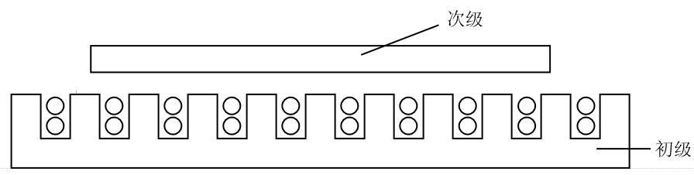
（b）短次级
图2.1 单边型直线电机
随着对永磁体研究的深入，磁极种类也随之增加，在航天、国防与人们生活等领域都逐步增加。随着人们对永磁电机的研究和开发，电机在两个方面得到发展。一方面是在往小型化与功能多样化上取得发展，另一方面是对电机本体的设计方案跟理论上进行突破，同时也在电机控制与工艺上进一步取得进展。在对电机本体进行设计时，需要把电机电磁场数值计算跟等效磁路法相结合并且反复迭代取趋近值。
永磁同步直线电机的发展趋势这么热门是因为包含了直线电机跟永磁电机的优点。一方面，有着永磁电机节能跟运行效率高等优点。另一方面，也有着直线电机结构较为简单与可靠性强的优势。

2.2直线电机的发展
十九世纪40年代，Charles Wheatatone教授发明了一款直线运动的电机，但由于这款电机的效率太低，无法在工业生产中进行实际运用而被遗弃。但是之后由于直线电机的优点，这种结构的电机在全世界掀起了研究热潮，经历许多研究人员坚持不懈的研发，直线电机的发展可以分为以下三个阶段：
探索阶段，学者采用做大量的样机实验，对实验数据进行拟合分析，得到电机性能更加合理的尺寸；开发阶段，随着感应电机的出现，让直线电机在应用上出现了一个飞跃阶段，这个阶段让直线电机驱动系统设备被开发出来了，例如智能型直线电机冲压机、直线电机驱动的光刻机设备、电磁弹射等设备；实用化阶段，深入挖掘钕铁硼材料特性之后，高性能的永磁直线电机也随之得到发展。
随着钕铁硼材料性价比的提升，永磁直线电机比感应直线电机的优势变得更加的明显。国外电机公司把直线电机的本体与系统进行配套，其典型代表是：德国西门子公司和数控系统推出的直线电机和数控机床驱动，最大速度为200m/min，最大推力为6600N，欧美的西门子、达纳赫、阿诺德、科尔莫根等直线电机公司注重性价比策略解决自身问题。
这些国外的大型电机公司以各种方式与策略抢占中国直线电机市场，但是在最近一段时间台湾的HIWIN、新加坡的AKRIBIS等公司也开始把直线电机的销售重心放在中国，这也促使这些在中国销售直线电机的公司需要不断创新提升，不然无法在中国市场占据大份额，因此HIWIN公司在生产直线电机的同时，系列化生产了直线电机的配件。
当然，国外的电机生产公司产生的直线经过几年的研发与推广，在产品的结构创新和性价比上有着较大的优势，因此这些公司在国内市场占较大的地位，但是国内的直线电机生产公司经过几年的沉淀也有着自己的优势，例如：深圳大族精密机电、哈尔滨泰富、郑州维纳、长沙一派数控等。深圳大族精密机电对直线电机与工作台相结合，不仅对XY二维平台进行开发，还对三维的直线电机运动平台进行研制。国内很多直线电机研发公司把自己的产品与许多制造设备相结合，如智能型直线电机冲压机（图2.2）、直线电机驱动的光刻机设备（图2.3）、直线电机电磁炮（电磁弹射）（图2.4）等。
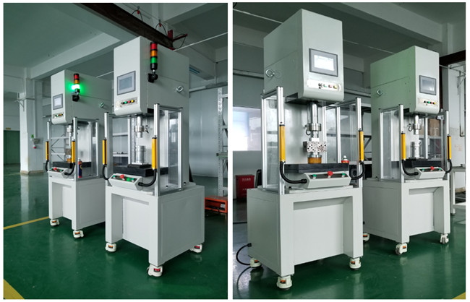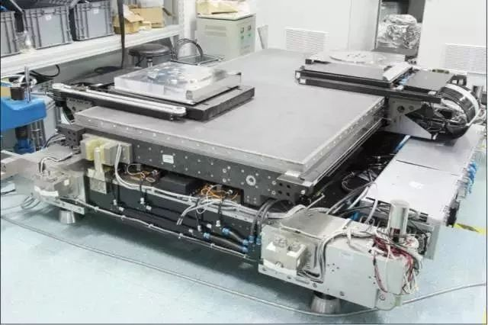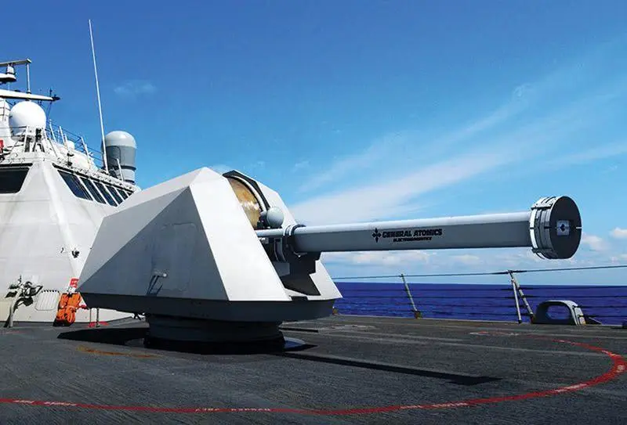图2.2智能型直线电机冲压机 图2.3光刻机 图2.4电磁炮
长沙一派数控有限公司所自行研制了大推力无铁芯直线电机（图2.5所示），反电动势常数为8.61，其电流为200A，实测为485kg，额定推力可达4326N，大推力无铁芯直线电机的波动太大，因此公司下一步的战略计划是提升大推力直线电机的性能。无铁心直线电机的特点是：（1）无铁芯直线电机的气隙磁密较小会导致平均推力更小，原因是电机没有铁芯作为约束的条件。（2）由于电机没有铁芯，所以没有齿槽效应，因此电机振动噪声小，推力也更稳定，不太可能出现磁饱和现象。（3）无铁心直线电机上下对称，所以电机的上下法向力相互之间抵消。（4）由于没有初级铁芯，所以电机重量小，加减速响应快，推力更好，更容易采用控制策略进行控制。（5）无铁芯直线电机结构简单，但是电机结构由对称的永磁体组合而成。所以次级需要大量的永磁体贴于背铁表面，这也就导致绕组的设计与固定都会更复杂。（6）无铁心直线电机的调速范围和定位精度都优于有铁芯。
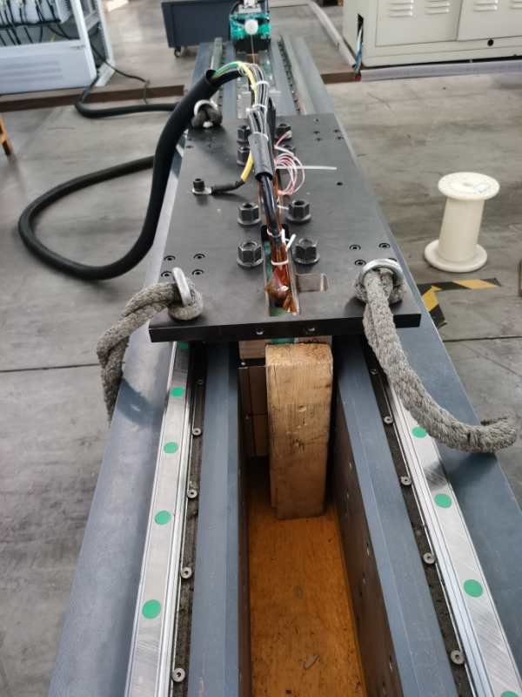
图2.5大推力直线电机
直线电机的优势在于结构简单、无需传动装置技术等优点，传动较为简便，直线电机的工作台速度跟加速度比传统的驱动方式更好，因此在图2.6所示的领域内较为广泛。
图2.6 直线电机的应用领域
现在市场上运用较为广泛的直线电机为以下几种类型：
（1）平板型永磁同步直线电机：具有推力较大，过载的能力较强，工况的影响不大，根据运行的实际长度对次级进行安装，这款电机的功率一般不大，所以电机本体绕组的冷却方式采用自然冷切。如图2.7所示。
（2）U型永磁同步直线电机：由于这款电机的结构没有铁芯并且两边是相对称的，所以不存在法向力与齿槽力，这款电机的传感器采用的是霍尔传感器。一般应用于场合是在高速运动的精密伺服上。如图2.8所示。
（3）圆筒形永磁同步直线电机：由于圆筒型直线电机的结构较为特殊，因此电机的齿槽力跟初、次级之间的法向力都不存在，安装较为便利，在外界情况较为复杂的场所运用这种结构的直线电机，如取代气缸的进给装置来作往复运动。如图2.9所示。
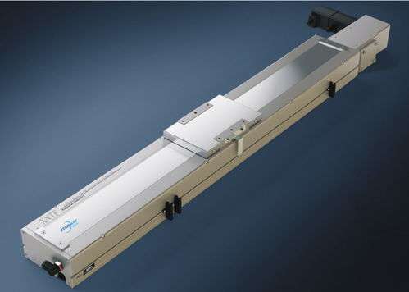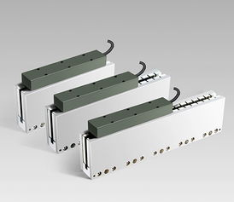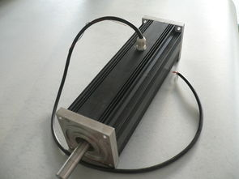
图2.7 平板直线电机 图2.8 U型直线 图2.9 圆筒直线电机

3 永磁盘式电机

3.1 国内外研究现状
轴向磁场永磁电机（AFPMM）也称作为盘式永磁电机（Discal type Permanent Magnet Machine），由于采用永磁体励磁，电机运行时能达到很高的效率；同时定子和转子的结构在圆周上对称分布，径向和轴向都有空气介质作为定子绕组的散热条件，并且该电机的功率密度高。此外，AFPMM电机最突出的优点是转矩倍数和堵转转矩高，转动阻尼系数小，使其具有良好的带载性能，机电响应速度快，低速运行时波动小，具有优越的运行状态反馈；该电机可以制成多盘叠加、多气隙的组合式结构，进一步提高输出转矩，适合作为大负载的直接驱动装备。目前，盘式永磁同步电机正在伺服驱动系统的驱动装备中崭露头角,具有加工精度高、启动响应速度快、带载时加速度大、转矩波动小等特点，使其在数控机床、电梯、机器人、雷达追踪等高精度应用场合中得到广泛的使用，是一种非常理想的驱动装置。
在盘式永磁电机拥有广泛的应用范围的同时，也存在各种问题，因此，对其发展历程和研究现状进行了解，将更好的突出本文对所研究电机的性能优势及结构特点。本节将阐述盘式永磁电机的发展历程及分类等几个方面的内容，从而阐明盘式永磁电机与其他驱动设备的联系与区别。

3.2 盘式永磁电机的发展与分类
自1831年，法拉第研发了第一台圆盘发电机，即盘式电机，但由于它的定子和转子之间存在很大的轴向吸引力，以及受限于当时的工业制造水平，因此该电机逐步的被之后的圆筒型旋转感应电机所取代。但圆筒感应电机存在效率低、转动惯量大、启动响应速度慢、电机散热速率慢、体积大和铁芯损耗较高等问题，并且当电机工作时，由于存在齿槽效应引起的齿槽转矩，使其转矩曲线存在一定的波动，从而使其应用范围受限。轴向磁通永磁电机的发展和改进将推进国家工业水平的发展，同时人们的提高生活水平。随着科技技术的更新，盘式电机铁芯加工制造困难、以及定子和转子铁芯之间存在的轴向磁吸力等缺点，通过新的工艺水准和设计方案已经得到了很好的解决。
于是从1940年起，人们又逐步开始对轴向磁场电机有了更新的认识。大量的研究结论显示，轴向磁场电机的功率密度持续得到了提升，在特定的应用场合中，它的优越性展现的更加突出。从上世纪60年代，盘式电机迎来了新一代的革命，盘式转子电机逐渐的得到了新的开发。70年代，轴向磁场电机开始沿用直流电机的运行方式，在有轨电车、电动自行车、水泵及电扇等应用场合中得到广泛使用。1975年，P. Campbell研制了一台具有轴向磁场的永磁直流电机，并开始对磁体形状对电机气隙磁场大小的影响进行了对比，分析了常用的圆形磁极所产生的气隙磁场效果不佳，同时发现铁粉和环氧树脂的粘结混合物可以很好的替代铁芯叠片。
自70年代末起，随着工业技术革命的产生，为满足生产的需求，对盘式电机的研制已不只是停留在感应电机的工作模式，逐步升级为盘式无刷直流电机和永磁同步电机的研究。1978年，意大利比萨大学的研发团队就制造AFPMM的方法等问题，探究了该电机的相关性能，研制了一台双定子/内嵌式转子的实验样机，并提出了制造该电机的相关可行性。1980年，中国香港大学的陈清泉博士及团队对轴向磁场同步电机也展开了广泛的研究，提出和生产了两台不同拓扑结构的电机。1985年，A. Nafisi和P. Campbell研发了由铁粉和环氧树脂叠压的楔形铁芯的轴向磁场直流电机，并在200-1200Hz的频率范围内对该电机进行损耗测试。1986年，德国G.Henneberger博士等人详细地介绍了应用于机器人关节内、机械手组件中等领域的轴向磁场永磁电机的拓扑结构和设计方法。1987年，C. C. Chan对轴向磁场电机气隙通量和载流导体进行描述，同时介绍了该电机的设计特点和在特殊应用场合下有先天独厚的优势，并对该电机与传统的同步电机以及单相异步电机进行试验性能比对。1988年，J. M. Bailey和R. A. Hawsey等人制造了一台30马力，15000rpm的轴向永磁电动机及其驱动器，并开始使用汝铁硼材料的永磁体，能在较大范围内提高气隙磁通密度。1989年D. Platt研制了单转子/双定子的盘式永磁电机，分析了铁芯的饱和度和槽满率对电机性能的影响。1900年，H. Takano与T. Ito等人为获得最佳启动转矩，对轴向磁场永磁无刷直流电动机中永磁体厚度与电枢绕组厚度的最佳比率进行分析，同时结合等效电路、径向气隙磁通密度用二阶曲线近似和泄漏系数的实验公式结合起来，提高了在电机设计时对启动转矩、电流、输入功率估计值的精密度，并缩短了设计的周期。1991年，R. Wallace和L. Moran等学者利用搭建计算程序的设计方法设计了一款轴向磁通感应电动机，同时对比了该电机与传统电动机的性能。1992年，S. Geetha与D. Platt设计了一款16极双定子/单转子的轴向磁通永磁电机，每个定子仅有一个相绕组，同时引入了数学模型预测电机在高低电流下的运行状态。1994年D. Patterson和R. Spee设计了输出功率为1kw，效率为94%的电动汽车用轴向磁通永磁电机，并探讨了该电机轴向几何形状所带来的的独特优势。1998年，A. Benoudjit和N. Nait Said提出了一种用于实验用电推进系统的车轮直接耦合轴向磁通感应电动机，该电动机具有一个定子和两个安装在同一转子上的鼠笼。2002年G. Cvetkovski和L. Petkovska等人提出将软磁复合材料替代传统的硅钢叠片的定子，并分别分析了两种材料对电机性能的影响。
发展至如今，盘式永磁电机的种类可根据定转子组合方式可分为：单定子/单转子结构，单定子/双转子结构，单转子/双定子结构和多盘结构，如图1-1所示。
图3-1 盘式永磁电机结构拓扑图
图3-1（a）为单定子/单转子盘式永磁电机结构，该结构十分简单，仅有一个转子与定子组成，定转子间的磁吸引力在通电后将增强，因此必须有巧妙的机械结构来合理的安装。但其结构简单，轴向尺寸短的优势以至于其有较轻的重量，因此可广泛应用于特殊的应用场合。
单定子/双转子盘式永磁电机结构如图3-1（b）所示，该结构具有一个中间定子和两个转子，根据绕组接线方式的不同可将其分为N-N结构和N-S结构，在N-N结构中，磁通通过定子绕组齿部、槽部及轭部，进入另一侧转子轭部形成闭合回路。该结构需要合理设计定子铁芯尺寸来保证磁密不会饱和。在N-S结构中，定子绕组分别绕制在左右的槽内，永磁体产生的主磁通进入定子轭部内，并回到相邻的S极。但与此同时这两种结构会加大电机的轴向长度。
单转子/双定子盘式永磁电机的结构由一个中间转子和两侧的定子构成，如图3-1（c）所示。根据传统永磁电机的分类，该电机永磁体安装方式可分为：表贴式，嵌入式和内置式。磁通可横穿整个电机并构成回路，这三种结构安装的难易程度不一，大多数情况下使用的是永磁体表贴式安装，这种安装方式简单便捷且极大的减少了电机的轴向长度。
多盘式电机是由多个定子和转子并列组合而成，如图3-1（d）所示。相较于其它三种结构，多盘结构电机设计和制作更加复杂，通常情况下定转子数量的差值为1，在保证电机外径不变的情况下，设计者通常增加定转子盘数来设计功率更大的电机。

附录
部分仿真模型
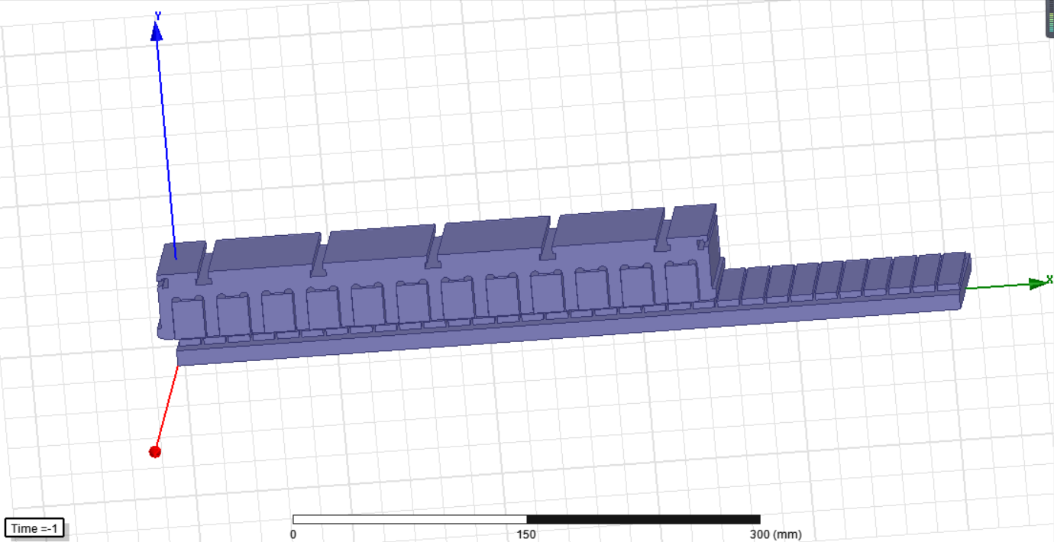
图4.1 平板型直线电机仿真模型
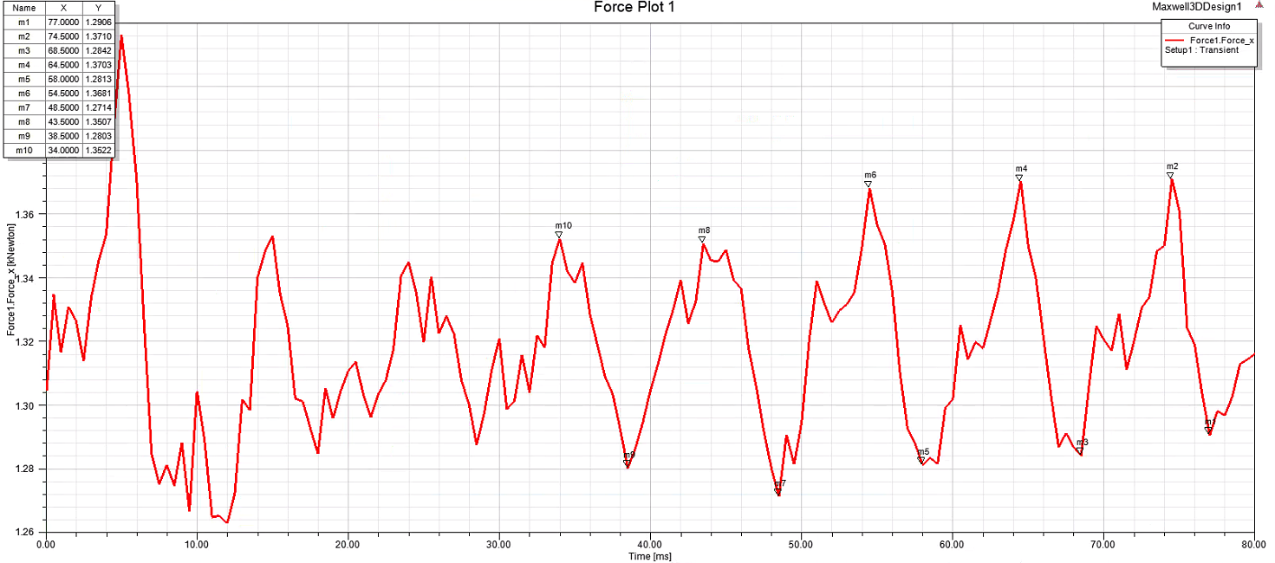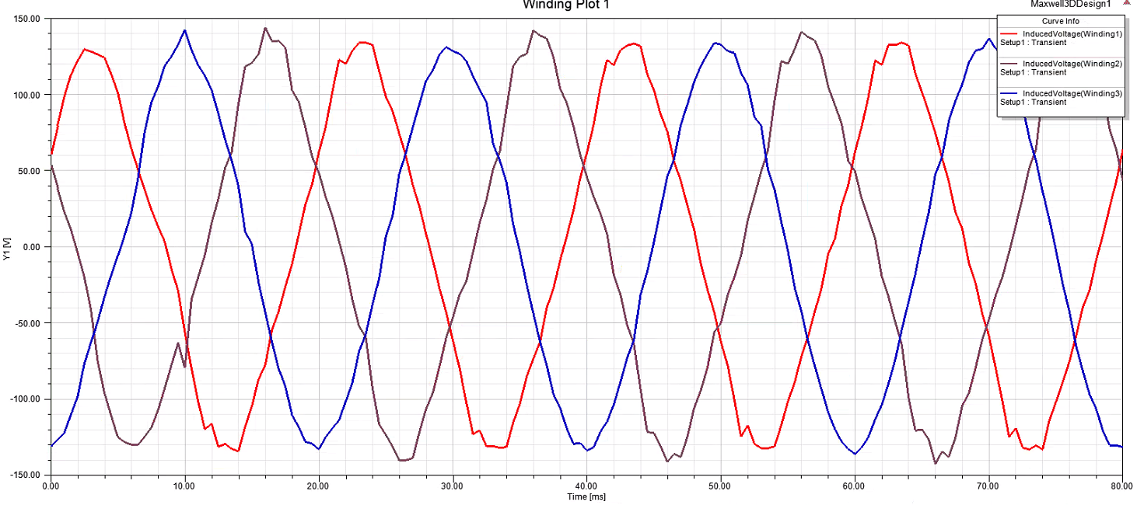
图4.2 推力波形 图4.3 反电动势波形
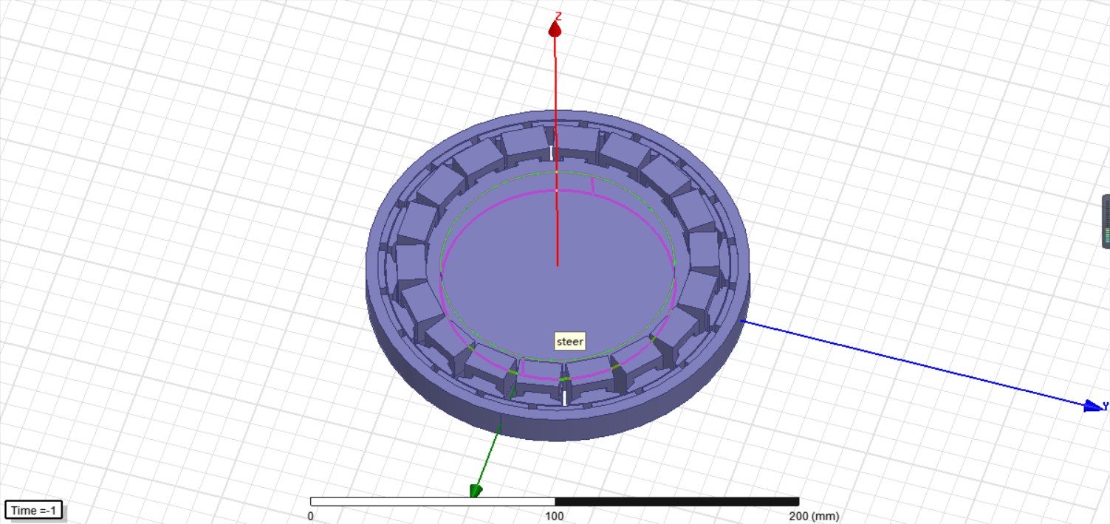
图4.4 永磁同步电机仿真模型
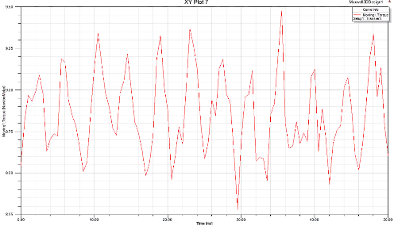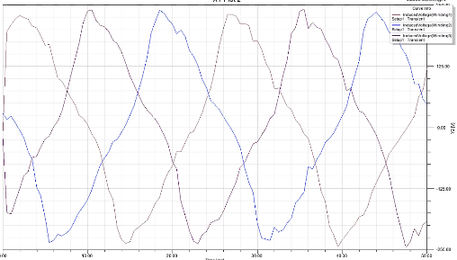
图4.5 转矩波形 图4.6 反电势波形

